Технология работы педагога-психолога детского сада комбинированного вида № 26 города Лабинска Коваленко Аллы Васильевны
ИСПОЛЬЗОВАНИЕ СКАЗКОТЕРАПИИ
В ЭМОЦИОНАЛЬНО-НРАВСТВЕННОМ РАЗВИТИИ
ДЕТЕЙ С ОНР ДОШКОЛЬНОГО ВОЗРАСТА.
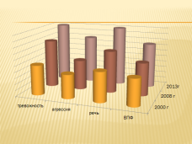За последние 10 лет увеличилось количество детей с нарушением речи. Характер речевой патологии стал сложнее. Зачастую он имеет комбинированную форму, когда у ребёнка одновременно нарушены речь, развитие ВПФ, состояние общей и мелкой моторики, ориентирования в пространстве, эмоционально-волевая сфера, творческая активность. Дети логопаты не умеют слушать и слышать, у них нарушена самооценка, общение, как со сверстниками, так и с взрослыми, имеются проблемы с дыханием. Такие дети испытывают трудности в адаптации.
Эти нарушения если их вовремя не исправить в детском возрасте, вызовут трудности общения с окружающими, а в дальнейшем влекут за собой определённые изменения личности в цепи развития «ребёнок-подросток-взрослый», мешая детям в полной мере раскрыть свои природные способности и интеллектуальные возможности.
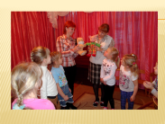Многолетняя практика показала, что добиться положительного результата в работе с детьми-логопатами можно, если наряду с традиционными логопедическими занятиями включать в коррекционную работу психологический комплекс занятий с использованием инновационных форм и методов проведения. В моей работе таким методом стала – сказкотерапия.
Сказкотерапия – метод, использующий сказочную форму для интеграции личности, развития творческих способностей, расширения сознание, совершенствования взаимодействий с окружающим миром.
Почему сказка? Фантастический, сказочный мир, наполненный чудесами, тайнами, волшебством, всегда привлекает детей. Ребёнок с радостью погружается в воображаемый, нереальный мир, активно действует в нём, творчески преобразует его. Ребёнок воспринимает всё происходящее в сказке как реальность. Этого требует его внутренний мир. Перевоплощаясь в сказочных героев, в птиц и животных, дети с большим удовольствием выполняют задания, чем будучи просто Машей, Петей…
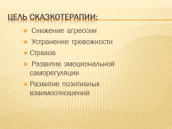Тексты сказок вызывают интенсивный эмоциональный резонанс как у детей, так и у взрослых. Целью и задачей сказкотерапии является снижение агрессии, устранение тревожности и страхов, развитие эмоциональной регуляции и позитивных взаимоотношений с другими детьми. Для этого сказкотерапия использует сказочные приёмы и способы работы с детьми, доступные из-за своей простоты и огромного интереса к самой сказке.
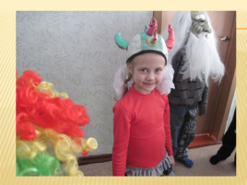Перевоплощаясь в сказочных героев, дети с наибольшим энтузиазмом выполняют задания, через сказки ребёнок получает знания о мире, о взаимоотношениях людей, о проблемах и препятствиях, возникающих у человека в жизни. Через сказки ребёнок учится преодолевать барьеры, находить выход из трудных ситуаций, верить в силу добра, любви и справедливости. Велика роль сказкотерапии и в коррекции речевых нарушений у детей. С помощью сказочных инструкций и историй дети с удовольствием выполняют задания логопеда, артикуляционную и дыхательную гимнастики.
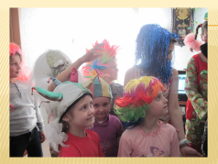Между тем игры и упражнения направленные на высокую двигательную активность, чередования состояния активности и пассивности повышают гибкость и подвижность нервных процессов, развивают мелкую моторику рук и координацию движений, снимают нервное и психическое напряжение, увеличивают работоспособность детей и концентрацию внимания.
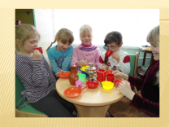 «Проживая сказку», дети учатся преодолевать трудности в общении, тонко чувствовать друг друга, находить адекватное телесное выражение различным эмоциям, чувствам, состояниям. Постоянно используемые в сказках этюды на выражение и проявление различных эмоций дают детям возможность улучшить и активизировать выразительные средства общения, пластику, мимику, речь.
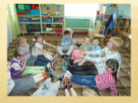Эмоционально разряжаясь, сбрасывая зажимы, беспокойство, агрессию, чувство вины, дети становятся мягче добрее, увереннее в себе, восприимчивее к людям и окружающему миру. У них формируется положительный образ своего тела, принятие себя такого, какой он есть.
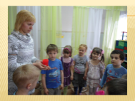Занятия по сказкотерапии проводятся один раз в неделю. Учитываются возраст детей и их психические и индивидуальные возможности. Каждое занятие представляет собой комплекс, включающий в себя разнообразные приёмы; игры, упражнения и танцы, направленные на решение сразу нескольких задач (развитие эмоционально-нравственной сферы, познавательной сферы, речи, а также упражнения на релаксацию).
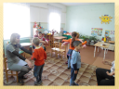Все упражнения ориентированы на психическую защищённость ребёнка, его комфорт и потребность в эмоциональном общении с педагогом.
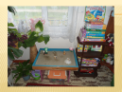Песочная терапия является одним из методов сказкотерапии. Игры с песком являются одной из форм естественной активности ребёнка. Именно поэтому я использую песочницу при проведении коррекционно-развивающих и обучающих занятий. Строя картины из песка, придумывая различные истории, ребёнок в наиболее органичной для него форме усваивает знания, жизненный опыт, события и законы окружающего мира.
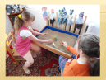Песок обладает свойством пропускать воду. Он поглощает негативную психическую энергию. Взаимодействие с ним очищает энергетику и стабилизирует эмоциональное состояние. Всё это делает его прекрасным средством для развития полноценной личности ребёнка.
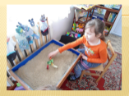Тактильная форма ощущений является у человека наиболее древней. Это ощущения, которые мы получаем через кожу. Тактильно-кинестетические ощущения напрямую связаны с мыслительными операциями. С их помощью познаётся Мир.
Эти незатейливые упражнения с песком на самом деле обладают колоссальным значением для развития психики ребёнка:
Во-первых, они стабилизируют эмоциональное состояние, во- вторых – наряду с развитием тактильно-кинестетической чувствительности и мелкой моторики, я учу ребёнка прислушиваться к себе и проговаривать свои ощущения. А это в свою очередь, способствует развитию речи, произвольного внимания, памяти.
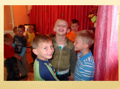Определяя содержание коррекционно- развивающих занятий я учитываю комплекс симптомов, свидетельствующих о проблемах, которые испытывают дети, для того, чтобы достичь высокой степени реабилитации детей-логопатов.
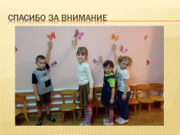 СПАСИБО! СКАЗОЧНЫХ УСПЕХОВ!

